Память огненных лет...
рекомендательный обзор документальной и художественной литературы о войне

«Біз Жеңіс күнін әрдайым есте сақтаймыз және ұрпақтың Отанға деген шынайы сүйіспеншілігінің, жастарды ерен ерлік пен патриотизм рухында тәрбиелеудің өнегесі ретінде атап өтетін боламыз»
«Мы всегда будем помнить и отмечать День Победы как пример истинной любви старших поколений к Отчизне, воспитания молодежи в духе беззаветного мужества и патриотизма»
Н. А. Назарбаев
События военного времени не забыть никогда, книги, архивные документы, художественные произведения – бессценный материал о героизме, неудержимой стойкости защитников Отечеста.
Возьмите рекомендованные книги в библиотеке, прочтите их! Вспомните о том, что сделали наши деды и прадеды, чтобы подарить нам счастье ЖИТЬ!
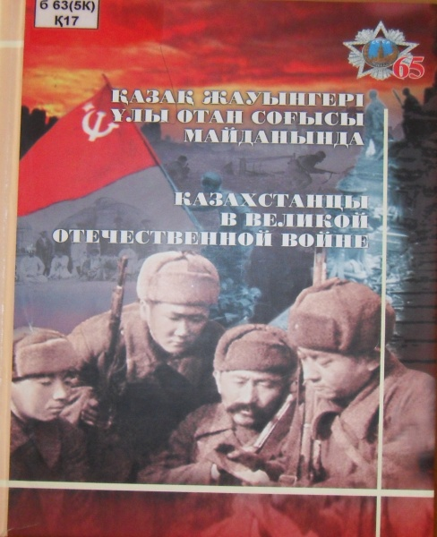
Қазақ жаунгері Ұлы Отан соғысы майданында: тарихи-кұжаттық зерттеу. - Алматы: «Өнер», 2010. – 640 с.
Казахстанцы в Великой Отечественной войне: историко-документальное исследование. – Алматы: «Онер, 2010. – 336 с.
Бұл кітапта Ұлы Отан соғысы жайында Б. Момышұлының, М. Ғабдуллиннің, Н. Оңдасыновтың, Ш. Ермағамбетовтың, Т. Әшімбаевтың, Ә. Нұршайқовтың, Ж. Қизатовтың, С. Ңұрмағамбетовтың, А. Қазақбаевтың, Қ. Қайсеновтың, С. Бекеновтың, естеліктері мен пайымдаулары берілген.
Аталмыш еңбекте казақтандықтардың Ұлы Отан соғысының Жеңісіне қосқан жалпы үлесі жайында кішігірім өзекті зерттеулер мен тарихи- құжаттық материалдар жинақталып, бес жылдық соғыс тарихының ақтандақтарына және де соғыс жылдарындағы халықтың ауыр тұрмыс-тауқыметіне шынайы баға беріледі.
Кітап Отан тарихына қызығушылық танытқандар мен жоғары оқу орындары студенттеріне оқу кұралы ретінде ұсынылады.

Настоящая книга представляет собой историко-документальное исследование, в котором собраны материалы касающиеся актуальной и малоизученной теме о вкладе казахстанцев в общую победу в Великой Отечественной войне. В книге раскрыты белые пятна истории войны, дана оценка процессов происходящих в трагическое время. Книга издана на казахском и русском языке.
Книга предназначена для широкой аудитории и всех тех, кто интересуется Отечественной историей, а также, может быть, использована как научное пособие для студентов. Книга издана на двух языка; казахском и русском языке.
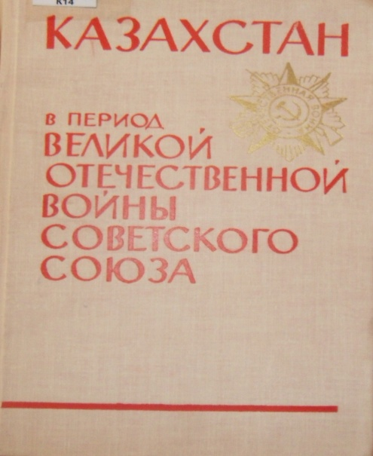
Казахстан в период Великой Отечественной войне Советского Союза 1941-1945: в 2 т : сборник документов и материалов / сост. Б. А. Акжанов [и др.] – Алма-Ата: Наука – 2т :1944-1945г.г.- 596с.
Сборник является продолжением первого тома книги Казахстан в период Великой Отечественной войне Советского Союза 1941-1945. Он подготовлен Институтом истории, археологии и этнографии им. Ч. Валиханова АН Казахской ССР, Центральным государственным архивом Казахской ССР. Во второй том включены документы и материалы, показывающие участие Казахстана в завершающем этапе Великой Отечественной войны (1941-1945). Большинство документов печатаются впервые. Сборник состоит из трех разделов. Второй раздел сборника посвящен самоотверженной борьбе с немецко-фашисткими захватчиками соединений, сформированных в Казахстане, участие казахстанцев в завершающих битвах Великой Отечественной войны и в партизанском движении в тылу врага.
Сборник рассчитан на широкий круг читателей.
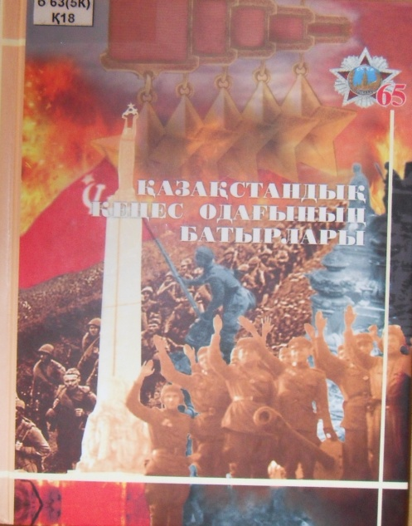
Қазақстандық Кеңес Одағының Батырлары: энциклопедия жинақ. – Алматы: Өнер, 2010.- 320 б.
Ұлы Отаң соғысындағы Жеңістің 65 жылдық мерекесіне орай шығып отырған бұл энциклопедиялық жинаққа қазақстандық Кеңес Одағы Батырларының ерлікке толы өмірбаяндары енгізілген. Кітап жас ұрпаққа отаншылдық тәрбие беріп, оларды ата дәстүрін қастерлеуге баулуда оқырман көнілінен лайықты орын алары сөзсіз.
Кітап көпшілі оқырман кауымға арналған.
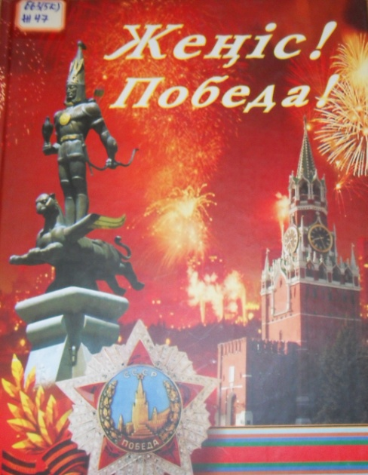
Жеңіс. Победа: Фотоальбом. – Алматы: Өнер, 2005. – 80 б.
Ұлы Жеңістің 60 жылдығына арналып шығарлып отырған бул фотоальбомға Отаң соғысының негізгі тарихи кезеңдері мен тылдағы қарапайым халықтың жанкешті еңбегін көрсететін және Жеңістің қайталанбас қуанышты сәттеріне қатысты архивтік фотосуреттер мен деректі материалдар қамтылып отыр.
Фотоальбом көпшілік қауымға арналған.

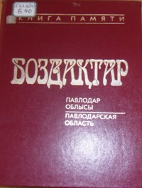
Боздақтар: Павлодар.обласы : 2 кітапта /бас. ред. Нұрғалиев. – Алматы: Қазақ энциклопедиясы» Бас редакциясы, 1994.- 2 кітап.
Эта книга вышла в свет в год 50-летия Победы в Великой Отечественной войне. Подготовили Книгу Памяти к изданию Б. М. Хазыров и В. И. Щербинко, посильный вклад внесли ветераны войны и труда, писатель Шевченко С. П., Соколкин Э. Д. и др. Книга станет своеобразным путеводителем для родных и близких к местам, где оборвались фронтовые дороги и похоронены их отцы и дети, братья и сестры:
Книга состоит из трех томов, выполненных на казахском и русском языках. Читатель в ней найдет фамилии, имена и отчества каждого из 21802 жителей Павлодарской области, погибших в боях, умерших от ранений и пропавших без вести в годы Великой Отечественной войны с указаниями, когда и какими военкоматами они были призваны в армию, дат и мест их рождения, войнских званий, время гибели (пропажи без вести) и мест захоронений.
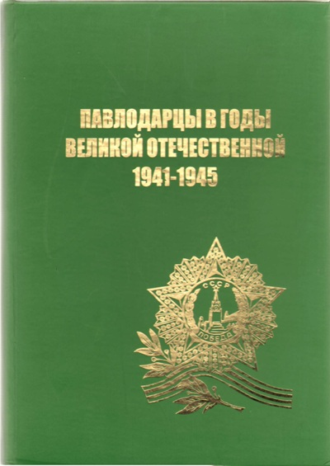
Павлодарцы в годы Великой Отечественной 1941-1945: сборник документов / сост.: Болтина В. Д., Маркунене Н. В., Покидаева Т. Е., Шевелёва Л. В. – Павлодар: Управление архивов и документации Павлодарской области, 2005. –748 с.
В книге рассказывается о непосредственном участии павлодарцев в боевых действиях на фронтах Великой Отечественной войны, их мужестве и бесстрашии, включены письма бойцов, командиров и политработников Красной Армии трудящимся Павлодарской области и трудящихся области фронтовикам. Основное место в сборнике занимают документы, повествующие о перестройке жизни области на военный лад, подчинении её интересам обороны, размещении в области эвакогоспиталей, населения и детдомов, эвакуированных из прифронтовой полосы, приёме и устройстве людей, насильственно переселённых из западных областей Украины, Поволжья, с Северного Кавказа. В сборнике документов нашли отражение факты размещения, работы эвакуированных промышленных предприятий, возникновении новых производств в области, снабжения фронта и тыла хлебом, другими продуктами питания, сельскохозяйственным сырьём. Большой массив документов отражает состояние и развитие в годы Великой Отечественной войны транспорта и связи, торговли, общественного питания и заготовок, народного образования, здравоохранения, культуры, физкультуры и спорта. В сборнике рассказывается также и о многообразной помощи и содействии населения Павлодарской области Красной Армии, семьям фронтовиков, освобождённым от гитлеровских захватчиков районам СССР. Опубликованы 411 документов из 42 фондов, хранящихся преимущественно в Государственном архиве Павлодарской области, а также в Архиве Президента Республики Казахстан, Центральном государственном архиве Республики Казахстан, Центральном архиве Министерства обороны Российской Федерации, Успенском отделе Государственного архива Павлодарской области, личном архиве Сорокина В. Т. В подавляющем большинстве своём документы опубликованы впервые. В сборник включены фотодокументы.
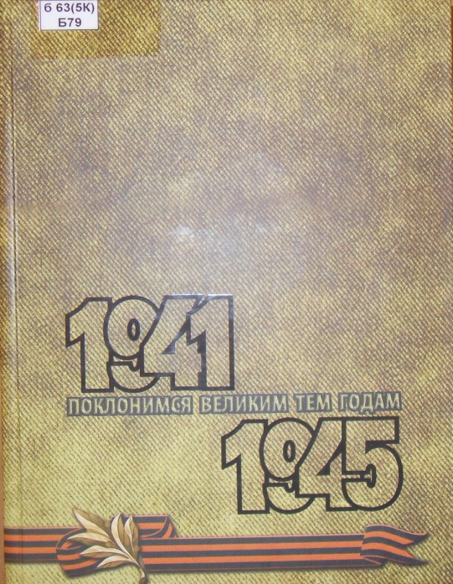
Болтина В. Поклонимся великим тем годам / В. Болтина, Л. Шевелёва. –Павлодар: ЭКО,2010. – 726 с.
Предлагаемое читателям издание (повествует о достойном вкладе павлодарцев в Победу советского народа в Великой Отечественной войне. В книге содержатся сведения о непосредственном участие наших земляков в боевых действиях, отражены аспекты экономической и социально-культурной жизни Павлодарской области в годы войны, помощь и содействие населению области армии, семьям фронтовиков, освобождвенным от оккупации районам СССР.
Книга написана на основе воспоминаний участников событий, документов, хранящихся преимущественно в Государственном архиве Павлодарской области, а также в Архиве Президента Республики Казахстан, Центральном государственном архиве РК, Качирском и Успенском отделах Государственного архива Павлодарской области, Российском государственном архиве экономики, Центральном архиве Министерства обороны Российской Федераций. При подготовке книги использовались опубликованные источники и периодическая печать.
Издание рассчитано на всех, кто интересуется отечественной историей.
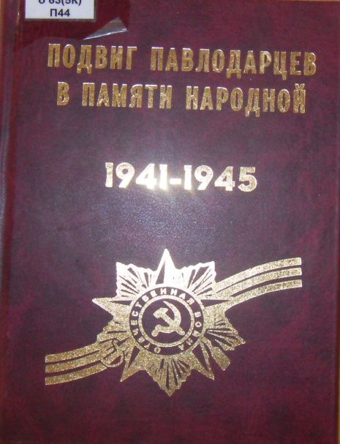
Подвиг павлодарцев в памяти народной. – Павлодар: ТОО Дом Печати, 2004. – 520 с.
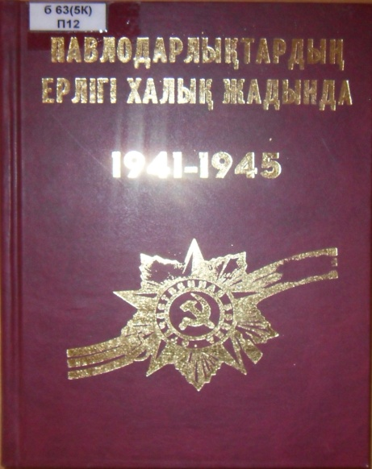
Авторы постарались собрать материал о тех фронтовиках-павлодарцах, чьи имена не вошли в Книгу Памяти, документы военного времени, рассказы участников войны, тружеников тыла. Авторы ставили цель и упоминая, что с каждым днем ветеранов становится все меньше, и своим долгом считают поведать нынешнему и будущему поколению о том, какой была война, что значила для нашей великой Родины Победа и какой ценой она была завоевана. Приведем отрывок авторов из обращения к читателям: «Каждый из нас прошел фронтовыми дорогами, воевал под Ленинградом и на Курской дуге, защищал Москву и освобождал Киев, поэтому право судить о той войне мы доказали всей своей жизнью. И как бы не пытались сегодня «ревизовать» историю, значение величайшего подвига советского народа, освободившего мир от ужаса фашизма, не должно быть принижено».
Книга издана на казахском и русском языке.
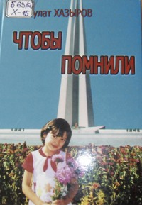
Хазыров Б. М. Чтобы помнили / Б. М. Хазыров. – Павлодар: ТОО НПФ «ЭКО», 2004. – 216 с.
В книге рассказывается о вкладе воинов-павлодарцев в Великую Победу и сохранении памяти о всех, кто воевал на фронтах Великой Отечественной войны.
В книге достойное место занимают материалы, переданные автору оставшимися в живых ветеранами стрелковых дивизий и соединений, потомками воинов, не доживших до наших дней. Очерк вошел в один из разделов под названием: «Стояли насмерть». Во втором разделе раскрывается самая трогательная тема – это пожелтевшие страницы писем, сохранившихся до наших дней и передающих, как говорит автор книги, «дыхание войны».
В книге использованы фотографии, стихи, написанные на фронте. Автор показал женскую стойкость духа и силы во время войны. Они наравне с мужчинами воевали на фронте, Бикбулат Маняпович посвятил им раздел: «Женщины на войне».
Самой наболевшей темой для автора и других неравнодушных людей является тема погибших и пропавших без вести. Этому посвящен раздел: «Эхо войны». Автор в этой книге дал возможность каждому из нас прикоснуться к героическим страницам прошлого, вспомнить соотечественников, которые отдали жизнь за свою страну, проявлять уважение ныне живущим ветеранам, и сохранить память о тех, кто воевал и не вернулся с полей войны.
Книга предназначена для широкого круга читателей, интересующихся историей родного края.
Время неумолимо, и все мало остается тех, кто вернулся с дымных полей войны. Остались лишь воспоминания фронтовиков, являющиеся для нас связующим звеном с прошлым. Бикбулат Маняпович, движимый желанием наиболее полно и правдиво отобразить фронтовые будни и воинскую доблесть, решил вновь переписать предыдущий очерк: «Они защитили Ленинград», написанную в 90-х годах, и дополнить ее новыми материалами из разных источников.
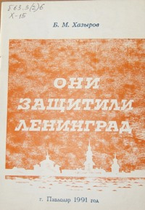
Хазыров Б. М. Они защитили Ленинград / Б. М. Хазыров. – Павлодар, 1991.- 43 с.
Книга посвящена 314-й Кингисеппской ордена Кутузова стрелковой дивизии, воинам-павлодарцам. Боевой путь излагается в соответствии с изданием «Казахстанцы в боях за Ленинград» института истории, археологии, и этнографии им.Ч. Ч. Валиханова Академии наук Казахской ССР, а также материалами, собранными и опубликованными Советом ветеранов дивизии, сформированным в городе Петропавловске Казахской ССР.
В книге использованы документы Центрального архива Советской Армии г. Подольск, материалы, хранящиеся в областном историко-краеведческом музее и опубликованные в годы войны в областных газетах: «Қызыл ту», «Большевистский путь», а также воспоминания ветеранов войны.
Для нас война стала историей, мы изучаем ее по учебникам, книгам, написанными историками, по воспоминаниям ветеранов, но самым достоверным источником, сохранившимся до наших дней, являются публикации в газетах военных лет. Эта книга дает возможность заглянуть в прошлое Павлодарского Прииртышья.
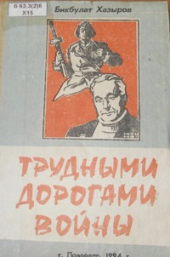
Хазыров, Б. М. Трудными дорогами войны: документальные очерки / Б. М. Хазыров. – Павлодар, 1994.-114с.
В предлагаемой книге очерков дается наиболее полное представление о вкладе павлодарцев в великую Победу.
В книге использованы исторические источники, газеты: «Большевистский путь», «Павлодарская правда», «Звезда Прииртышья» военных и послевоенных лет, из фонда областного историко-краеведческого музея и областного государственного архива, воспоминания и рассказы участников ВОВ и тружеников тыла военных лет, материалы из архивов Российской Армии, областей и республик, на территориях которых проходили боевые действия.
Книга предназначена для широкого круга читателей.

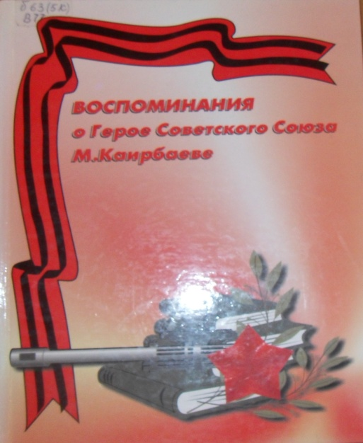
Воспоминания о Герое Советского Союза М. Каирбаеве. – Павлодар: ТОО НПФ «ЭКО» 2004. – 196 с.
В сборнике воспоминаний использованы документы и материалы из личного архива Махмета Каирбаевича Каирбаева, собранные и переданные супругой Героя Советского Союза С. Амировой. Воспоминания современников подготовлены и составлены Каирбаевым Муратом Махметовичем.

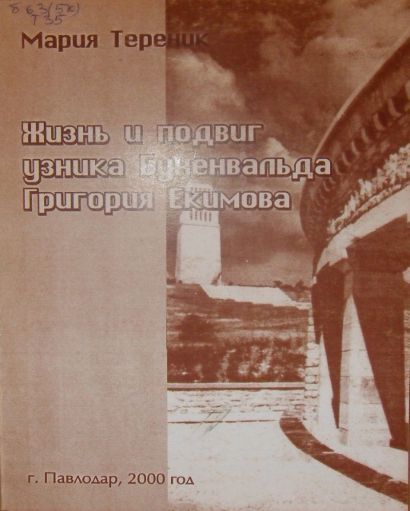
Тереник, М. Жизнь и подвиг Бухенвальда Григория Екименко / М. Тереник. – Павлодар, НПФ «ЭКО», 2000. – 48 с.
О подвиге Г. С. Екимова – выпускника Павлодарского педучилища(ныне педколледжа) знает весь мир. Участник финской а затем ВОВ, захваченный в бессознательном состоянии на западных рубежах СССР в августе 1941 года, политрук Красной армии, пулеметчик, коммунист, бывший директор Черноярской школы в течении 3-х лет участвовал в войне «за колючей проволкой» во многих фашистких лагерях. Погиб в лагере смерти Бухенвальд в августе 1944 года от зверских пыток гестаповцев, но не выдал подпольную организацию, готовившую в лагере восстание. Ценой своей жизни спас более 20 тысяч узников лагеря смерти.
О его подвиге в лагере смерти, его семье и работе до призыва в армию рассказывает на страницах этой книги , кандидат исторических наук , доцент М. С. Тереник.
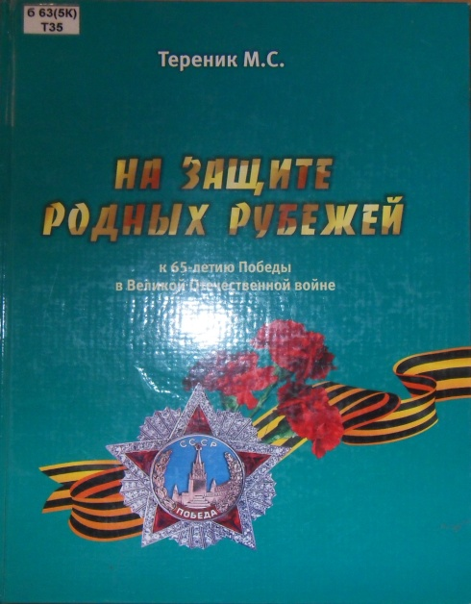
Тереник М. С. На защите родных рубежей / М.С. Тереник. – Павлодар: ТОО «Дом Печати», 2010. – 408 с.
Автор книги профессор, историк Мария Тереник которая многие годы занималась темой войны, писала о истории Павлодарской области. Книга Марии Тереник написана на основе документальных источников, добытых автором из архивов, сборников документов, публикаций в печати, иллюстрирована многочисленными фотодокументами из личного архива автора.
Книга рассчитана на широкий круг читателей, и прежде всего молодёжи.

Память о той страшной войне должна сохраниться, передаваясь от поколения к поколению. Чтение художественных книг о войне помогает не прерваться живой нити, которая объединяет прошлое и будущее.
Мы знаем войну по рассказам родных, по книгам, фильмам и стихам. Пронзительные и незабываемые строчки стихов, документальных и художественных произведений, остаются в памяти и вызывают у нас огромное уважение к людям, победившим в войне. И одним из них был легендарный Бауыржан Момыш-улы – известный писатель, прославленный воин Великой Отечественной войны, истинно народный батыр.
По специальному заказу Комитета информации и архивов Министерства связи и информации Республики Казахстан в 2010 году, научно-исследовательским центром Бауыржановедения, в рамках проекта «Наследие Б. Момыш-улы в ХХI веке» были изданы собрания сочинений Б. Момыш-улы в 30 томах и фотоальбом.
В своих произведениях, воспоминаниях он писал о том, что видел и пережил на фронте, что потрясло и осталось в его памяти навсегда. Помогали ему в написании правды о войне и те тридцать восемь тетрадей-дневников, что вел он на фронте, вел в любых условиях: на марше, в окопе, в снег и дождь и даже в окружении. Огромной любовью к простым солдатам, Родине пронизана его книга "За нами Москва", посвященная боевым подвигам гвардейской Панфиловской дивизии.
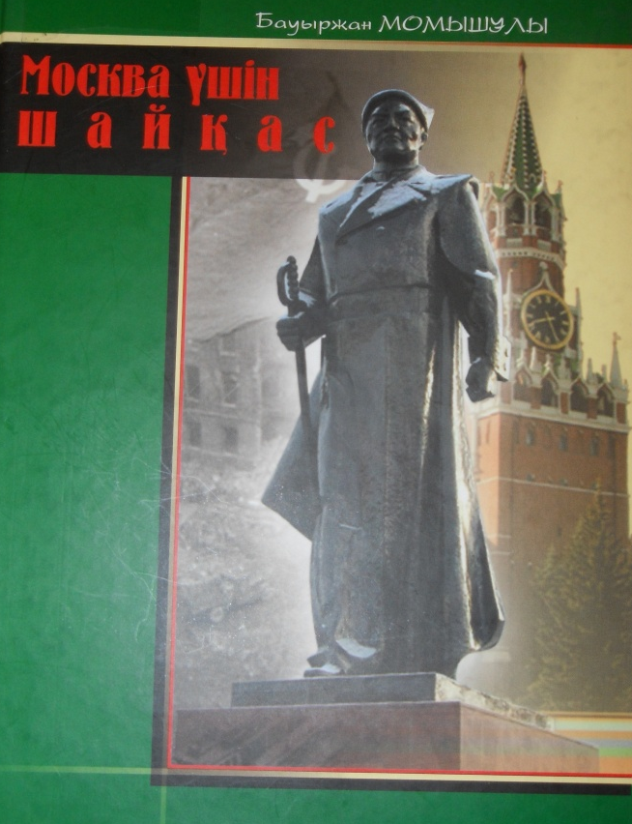
Момышұлы Б. Москва үшін шайқас: көптомдық таңдамалы шығармалар жинағы. 3 т. – Алматы, Өнер, 2008. – 368 бет.
Жазушы Б. Момышұлының «Москва үшін шайқас» романы қазақ әдебиеті тарихындағы соғыс тақырыбына жазылған тұңғыш шығарма, әрі әскери мемуар. Соғыс ауыртпалықтары 1941-1945 жылдардағы өзінің көзімен көрген, қөлымен ұстаған іс-әрекеттері автордың көзқарасымен шынайы беріледі.
Автордың өзінің қолжазбасымен салыстыра отырып, бұл романға бұрындары қысқарып кеткен екі баспа табақ көлемінде жаңа толықтырулар енгізілді.

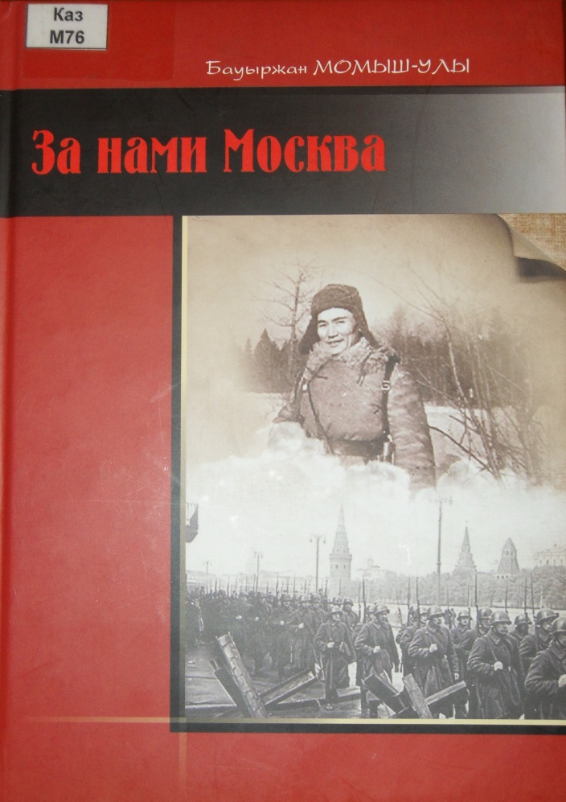
Момыш-улы Б. За нами Москва: [көптомдық таңдамалы шығармалар жинағы]. Т.4. – Алматы: Онер, 2009. – 360 с.
Эта книга о боевых буднях и подвигах легендарных панфиловцев, разгроме гитлеровских воиск под Москвой. Об освобождении наших городов и сел от немецко-фашистских оккупантов.
Бауыржан Момыш-улы был непосредственным участником описываемых им боев, командовал полком дивизий.
Ценность его произведений в их документальности, жизненной правде. В сборник было добавлено 2,5 п.л. из личного архива Бауыржана Момыш-улы и Бакытжана Момыш-улы.

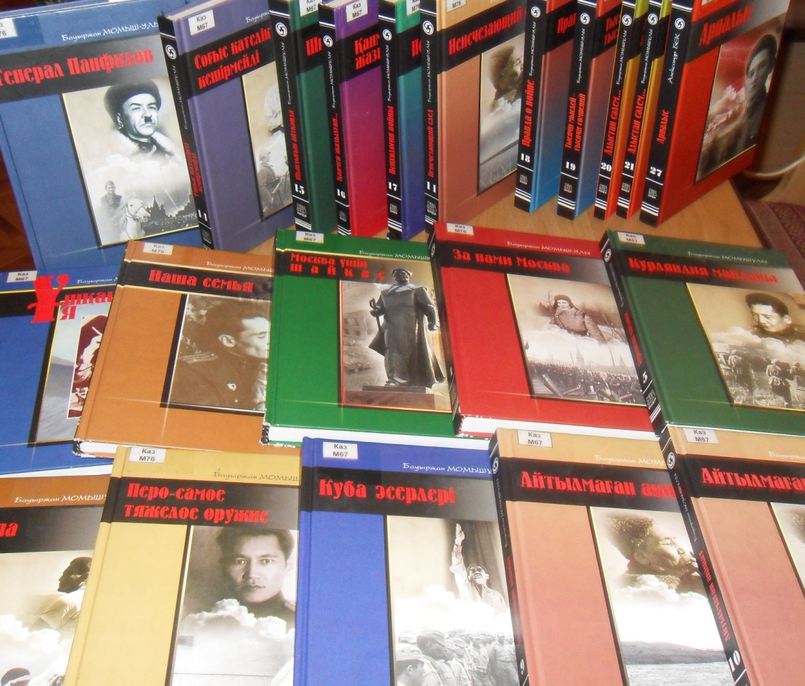
Первой своей книгой "История одной ночи" Момыш-улы заявил о себе как талантливый писатель". Вторая - "Наша семья", написанная им в годы учебы в академии, сразу стала популярной. В ней писатель восторженно и правдиво рассказал о своем народе, его истории, обычаях, людях. В 1976 году эта книга получила Государственную премию КазССР.
Момыш-улы сочно и страстно, глубоко и прекрасно говорил и писал на двух языках. Он понимал это так: родной язык с родным соединяет, русский язык с другим сближает. Он следовал принципу: "Знающий один язык - это один человек. Знающий два языка стоит двух достойных людей".
Представленное вашему вниманию многотомное собрание сочинений писателя, издано на двух языках.

Казахстанские писатели, поэты участвовавшие непосредственно в боях, выступали на страницах печати, делясь своими боевыми впечатлениями, выступали среди своих боевых товарищей с живой беседой. Они воспевали подвиг, мужество, отвагу воинов на самой «эстраде» боевого переднего края. Это писатели фронтовики и партизаны Жумагали Саин, Абу Сарсенбаев, Касым Аманжолов, Абдолла Жумагалиев, Дихан Абилев, Баубек Булкышев, Касым Кайсенов, Малик Габуллин, Азильхан Нуршаихов и другие.
Не дожил до великого дня Победы писатель - Баубек Булкышев, отдавший свою жизнь в общее дело победы над врагом и павший смертью храбрых при освобождении Украины. Баубек Булкышев – воин и писатель, память о котором увековечена в названиях улиц, документальных фильмах, книгах и в посмертных изданиях его произведений.
Широкую известность Баубеку Булкышеву принесли публикации в "Комсомольской правде" в 1942 году его письма-очерка "Жизнь принадлежит нам", статьи "Записки молодого казаха-фронтовика" и другие, вызвавшие многочисленные отклики.
В письме-очерке есть такие слова: "Я воюю более 300 дней. За это время изменилась наша страна, изменились наши люди, изменился и я. Я стал воином, суровым человеком и никто не скажет, что десять месяцев назад я был юношей, который ничего не знал, кроме мечты об учебе и о любимой девушке. Моя молодость служит делу человечества. Быть может мне не удастся вернуть ее, но я верну ее моим младшим братьям, и они будут гордиться теми, кто сражался с врагом в эти воинственные годы... Мы жертвуем собой во имя вашего счастья. Вам мы обеспечим мир навеки. Во имя мира мы боремся, во имя этого мы не щадим жизни. Во имя жизни мы презираем смерть".
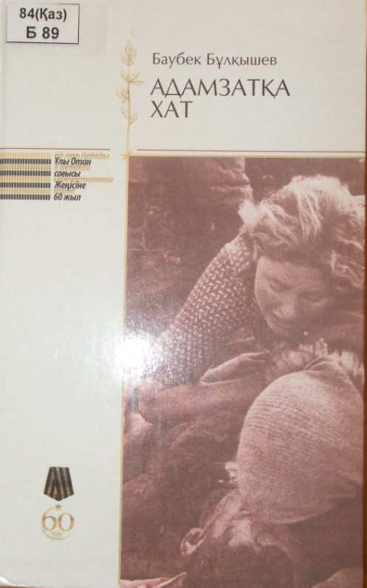
Бұлқышев Б. Адамзатқа хат: шығармаларының жинағы. – Алматы: Санат, 2005. – 208 бет.
Баубек Бұлқышевтың бұл кітабы 1977 жылы жарық көрген болатын. Оның сол жинағына енген шығармаларымен қатар газет-журнал беттерінде жазушының көзі тірі кезінде жарияланған публицистикалық туындылары топтастырылып отыр. Жинақ майданда қыршын кеткен жас талант иесінің мол мүмкіндігінен, оның әдеби талғамының биік, барлық жанрда бірдей қалам сілтей алатын кең тынысты жазушы екендігінен айқын мағлұмат береді.

Прошло почти девять лет, как среди нас не стало еще одного легендарного человека, Народного героя Республики Казахстан, лауреата Международной премии имени А. Фадеева, казахстанского писателя, ветерана Великой Отечественной войны Касыма Кайсенова, но его подвиги, его заслуженный труд навечно остались в памяти народа. Каждый народ обращает в легенду своих самых дорогих, самых любимых. Большинство легенд посвящены батырам – борцам за свободу и счастье, влюбленным, сгоревшим в огне любви ради возлюбленных. Но очень редко можно встретить людей, ставших легендой при жизни. Одной из таких редких личностей был Касым Кайсенов – отважный партизан Вася, наводивший ужас на врагов, отчаянно сражавшийся за Родину, герой самой кровопролитной войны в истории человечества.
Писатель-фронтовик в своих книгах рассказывал о событиях с предельным реализмом и исторической точностью. Всего их более 30. Как вспоминает сам автор, писать их было и легко, и трудно. Выдумывать ничего не приходилось. Все он испытал, пережил, видел своими глазами.
Мы предлагаем вашему вниманию сборники его повестей, рассказов и воспоминаний свидетельствующих об этом.

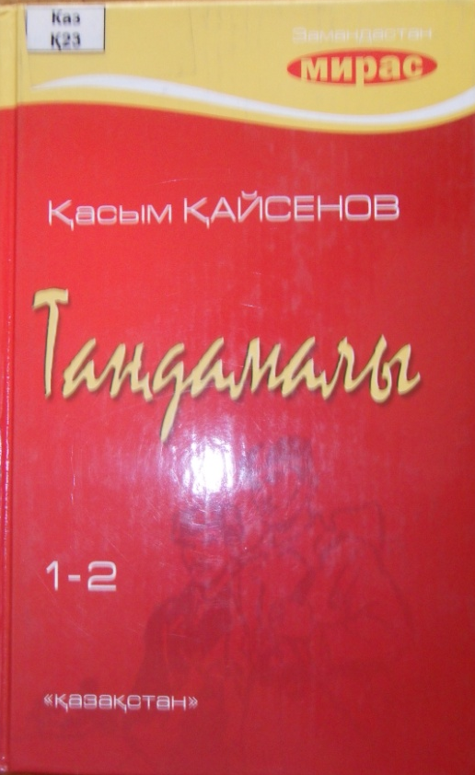
Қайсенов Қасым. Таңдамалы. – Алматы: Қазақстан, 2008. – 480 бет.

Ұлтымыздың ардагер азаматы, Халық каһарманы, партизан-жазушы Қасым Қайсеновтің «Таңдамалысы» екі кітаптан тұрады.
Оның бірінші кітабына партизандық-жауынгерлік жылдар-мекені, есінде қалған ел адамдары туралы шағын әңгімелері топтастырылған.
Ал екінші кітапқа жазушының кешегі қантөгіс жылдарындағы қарулас достары, өмір жолында өзі кездесіп, араласып, сырласып, достасқан ақын-жазушылар жайлы естеліктері мен қоғамдық-әулеуметтік мәселелер жөніндегі көзқарастарын білдіретін мақала-сұқбаттары енгізілген.

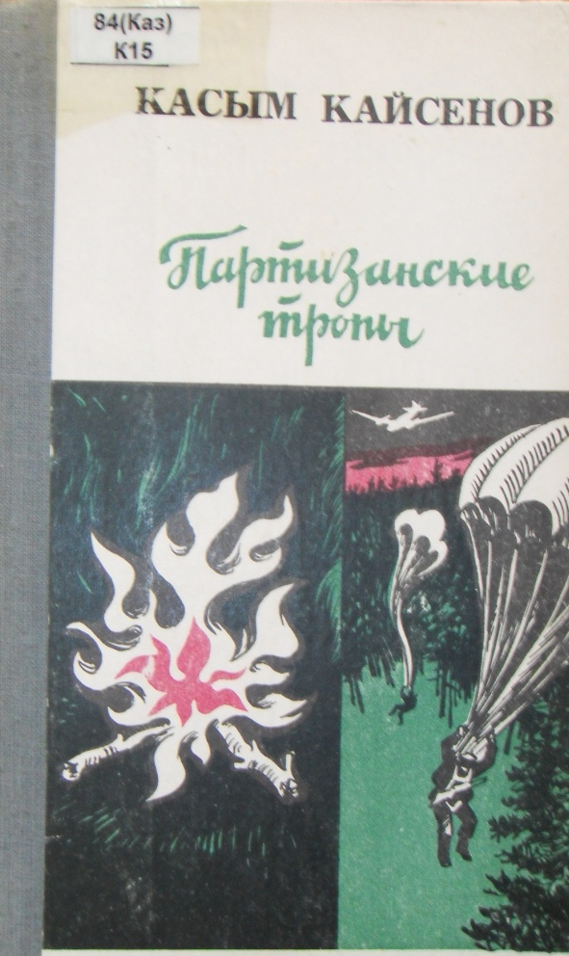
Кайсенов Касым. Партизанские тропы: документальная повесть и рассказы. - 3-е изд., пер. с каз. – А-А: Жазушы, 1985. – 360 с., 12 л. илл., портр.
«Партизанские тропы» - сборник произведений писателя о партизанском движении на Украине. Сам автор, Касым Кайсенов, командовал отрядом народных мстителей в лесах Приднепровья, в Закарпатье. После войны Кайсенов пишет книги о боевых действиях партизан, о встречах после войны с бывшими участниками, об их судьбах: «Из когтей смерти», «Мальчик в тылу врага», «Партизаны Переяслава», «Юные партизаны» и др.

Великая Отечественная война оставила свой глубокий след и в душе писателя Азильхана Нуршаихова. Азильхан Нуршаихов - казахстанский писатель, ветеран Великой Отечественной войны, лауреат литературных премий Абая и Фадеева. Свой жизненный путь Азильхан Нуршаихов кратко определял четырьмя словами: "Артиллерист. Студент. Журналист. Писатель».
Им написано более 40 книг, большинство из которых посвящены военной теме. Он был одним из лучших создателей очерков послевоенных лет. Самые страшные военные будни под Великими Луками и Невелем, где погибла Маншук Маметова, он отразил в маленьких повестях «Под Невелем» и «Под Великими Луками». Самый популярный роман-диалог «Истина и легенда» посвящен легендарному Бауржану Момыш-улы, а «Неоконченный разговор» Герою Советского Союза Малику Габдуллину.
Предлагаем вашему вниманию книгу, изданную в 2010 году в серии «Жеңіс» по проекту «Әдебиеттің әлеуметтік маңызды түрлерін басып шығару» Комитета информации и архивов Министерства связи и информации Республики Казахстан.

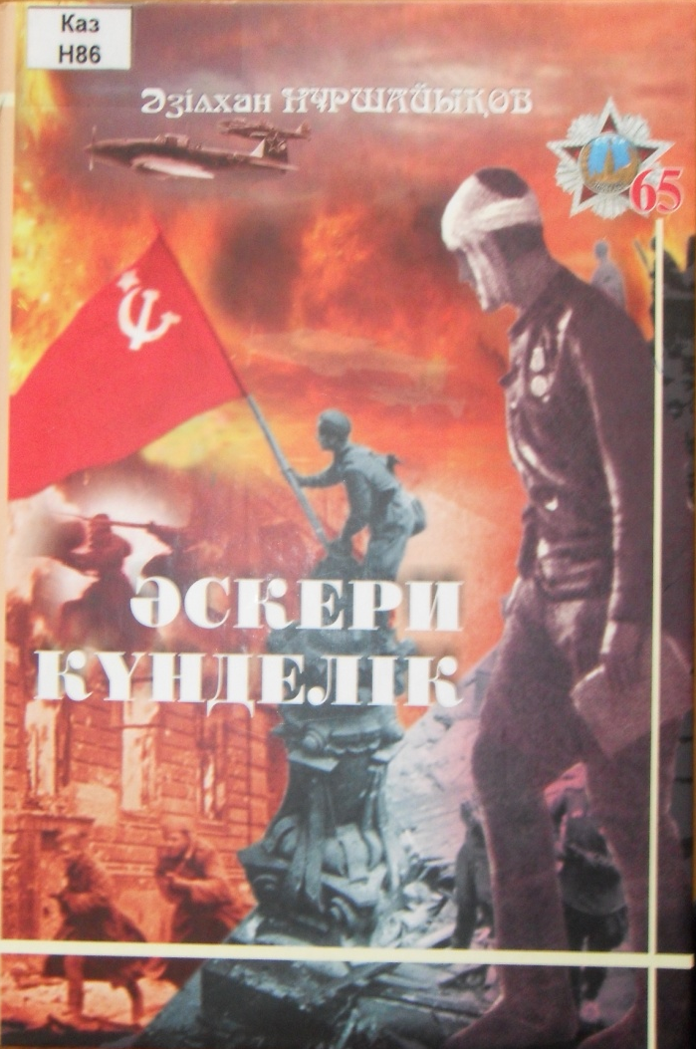
Нұршайықов Ә. Әскери күнделік. – Алматы: Өнер, 2010. – 560 бет.
«Әскери күнделіктің» бірінші кітабында жазушы өзінің балалық шағын, алғашқы махаббатын, әскерге алынғанға дейінгі жалынды жастық жылдарын, Кызыл Армия қатарына алынып, майданға кірген алғашқы кезеңін күнделік етіп жазған.
Кітап жалпы жұртшылыққа, оның ішінде еліміздің ертеңі – жастраға арналған.

Время всегда сложно для того, кто в нем живет. Но бывают особенные времена, словно бы предназначенные для испытания людей на прочность, на мужество, на способность сохранить в себе достоинство и лучшие человеческие качества. Одно из событий такого времени - Великая Отечественная война. Это одно из многих событий в жизни нашей страны, которое мы просто не вправе забывать. Уважаемые пользователи библиотеки, мы предложили вашему вниманию обзор документальной и художественной литературы о войне, которые вы можете прочитать.

Составители: зав. отделом обслуживания пользователей Г. К. Аманова, библиотекарь ЧЗ ППС Г. У. Кудайбергенова.

